GIT
Diego Gurgel  diego@diegogurgel.com | Iury Júnior  iury.teixeira@gmail.com | Priscila Oliveira  pridguemg@gmail.com
Rodrigo Benedetto  rodrigobenedetto@gmail.com | Victor França  victoccf@hotmail.com

INTRODUCTION
GIT passou a ser uma das ferramentas de controle de versão mais utilizadas por desenvolvedores, tem como premissa a descentralização do desenvolvimento e a velocidade. É grátis e de código aberto, capaz de ser utilizado em pequenos ou grandes projetos.

Sobre o GIT
Git é um sistema de controle de versão inicialmente projetado e desenvolvido por Linus Torvalds para o desenvolvimento do kernel Linux, mas adotado em vários projetos pelo mundo. Linus objetivou no desenvolvimento do git coisas como velocidade, simplicidade, robustez, desenvolvimento não linear, descentralização do desenvolvimento e a capacidade de lidar com grandes projetos e volumes de dados. Dentre muitas empresas que o utilizam podemos citar algumas de renome como Google, Facebook, Microsoft, Twitter, LinkedIn, Netflix, etc. Também grandes projetos utilizam o Git como o Android do Google, o Linux, Rails, Eclipse, etc.

Branching e merge
A versão principal de um projeto git é chamada de master ou branch-master, a cada nova funcionalidade ou resolução de uma falha é possível criar um novo branch, ou seja um braço do projeto principal, que será uma cópia exata do projeto, assim fazendo com que cada branch seja independente do outro. Falando sobre controle de versão, muitas vezes o master também pode ser apresentado como trunk(tronco). Se houver um conflito em uma modificação no mesmo arquivo é gerado um aviso de conflito para o quem estar tentando realizar o push, assim, dando a opção para que o desenvolvedor mantenha o estado atual ou publique suas alterações.
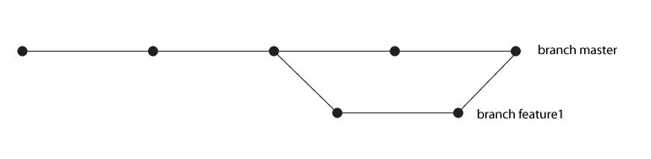
Imagem 1 - Exemplo de criação de um branch de um projeto

versionamento
Sempre que o desenvolvedor realiza um commit é criada uma nova versão do código, criando assim pontos de referencia para que possa ser desfeito qualquer commit. Com o GIT também é possível criar Tags, que são pontos de referencia do projeto, muito utilizado para especificar cada versão final do código.

Comandos básicos
Comando | Tarefa
git init | Cria um novo repositório local
git clone | Cria uma cópia de um repositório local ou remoto
git add<arquivo>  git add * | Adiciona um ou vários arquivos
git commit | Envia modificações para o cabeçalho
git push | Envia modificações para o branch master o repositório remoto
git status | Lista as modificações e os arquivos que foram criados
git remote add origin<server> | Conecta a um repositório remoto
git tag 1.0.0 | Cria uma tag
git log | Lista commits
Git checkout -- <filename> | Adiciona a ultima modificação em caso de conflito
git fetch origin | Adiciona a modificação presente em caso de conflito
git grep "foo()" | Procura pot “foo“ no diretório de trabalho.
Tabela 1 - Comandos básicos do GIT

Comparativo svn(Subversion)
Uma grande vantagem sobre o SVN e outros sistema de utilizam modelos centralizados é que as operações são realizadas no local. Desde sua concepção o GIT tem como objetivo principal a velocidade. A cerca disso a imagem abaixo mostra o comparativo da velocidade na execução de operações do mesmo tipo no GIT no SVN respectivamente.
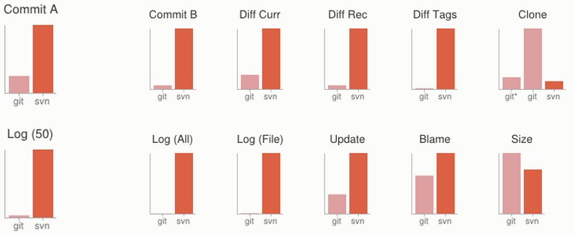
Imagem 2 - Comparativo entre GIT e SVN - operações comuns

GITHUB
GitHub é um serviço de hospedagem repositório Git, mas acrescenta muitas de suas próprias características. É uma ótima alternativa para compartilhar um ambiente de desenvolvimento em Git. Enquanto Git é uma ferramenta de linha de comando, GitHub fornece uma interface gráfica baseada na Web. Fornece controle de acesso, vários recursos de colaboração e ferramentas básicas de gerenciamento de tarefas para cada projeto. Para criar um repositório público o uso é gratuito no Github, mas para repositórios fechados é preciso pagar pelo serviço. Embora seja usado principalmente para o código, pode ser usado para gerenciar qualquer outro tipo de arquivo, como documentos do Word, por exemplo.

Conclusão
Em nossos estudos, o Git se mostrou um sistema de controle de versão centralizado bastante poderoso. Já é sabido que se aplicados conceitos de gerencia de mudanças, podemos minimizar os erros que as alterações sejam feitas corretamente e serão armazenadas para referencias futuras. Evitar que mudanças gerem incidentes inesperados e ter um maior controle sobre elas é fundamental, principalmente em grandes projetos, ainda mais em projetos descentralizados.

Podemos ainda utilizar ferramentas de auxilio como o Github ou o BitBucket, que possui funcionalidades de uma rede social como feeds, followers, wiki e um gráfico que mostra como os desenvolvedores trabalham as versões de seus repositórios. Facilita bastante para se ter uma visão rápida das atividades no sistema.
O site oficial é bem intuitivo e é extremamente fácil aprender a utilizar, o que colabora para o sucesso da ferramenta. Há muito passo a passo e vídeos para auxílio. Além disso, é grátis e é utilizada por grandes corporações, o que certamente o qualifica como uma ótima ferramenta. Aprender mais sobre os recursos do Git é necessário para simplificar e melhorar o fluxo de trabalho.

REFERÊNCIAS
Tableless. Iniciando no Git, parte 1 - Entenda o que é o Git e como iniciar um projeto. Disponível em: <http:// tableless.com.br/iniciando-no-git-parte-1>. Acesso em 24 nov. 2013.

Git. About: Small and Fast. Disponível em: < http://git-scm.com/about/small-and-fast> Acesso em 25 nov. 2013.
CHACON, Scott. Getting Started - A Short History of Git. Disponível em: <http://git-scm.com/book/en/Getting-Started-A-Short-History-of-Git> Acesso em 25 nov. 2013.

TABLELESS. Introdução Das Premissas Dos Controles De Versão. Disponível Em: <Http://Tableless.Com.Br/Intro ducao-Das-Premissas-Dos-Controles-De-Versao>. Acesso Em 26 Nov. 2013.
GIT, Wikipedia. Disponível em: <http://pt.wikipedia.org/ wiki/Git> Acesso em 25 nov. 2013.

Code School. Got 15 minutes and want to learn Git?
Disponível em: <http://try.github.io>. Acesso em 25 nov. 2013.

Code School. Git Real - Free Course for Git. Disponível em: <https://www.codeschool.com/courses/git-real>. Acesso em 25 nov. 2013.

Bitbucket. Git Commands. Disponível em: <https:// bitbucket.org/pcelta/git-commands>. Acesso em 26 nov. 2013.

DUDLER, Roger. Git - Guia prático. Disponível em: <http://rogerdudler.github.io/git-guide/index.pt_BR.html>. Acesso em 26 nov. 2013.

TechCrunch. What exactly is github anyway? Disponível em: <http://techcrunch.com/2012/07/14/what-exactly-is-github-anyway>. Acesso em 25 nov. 2013.

